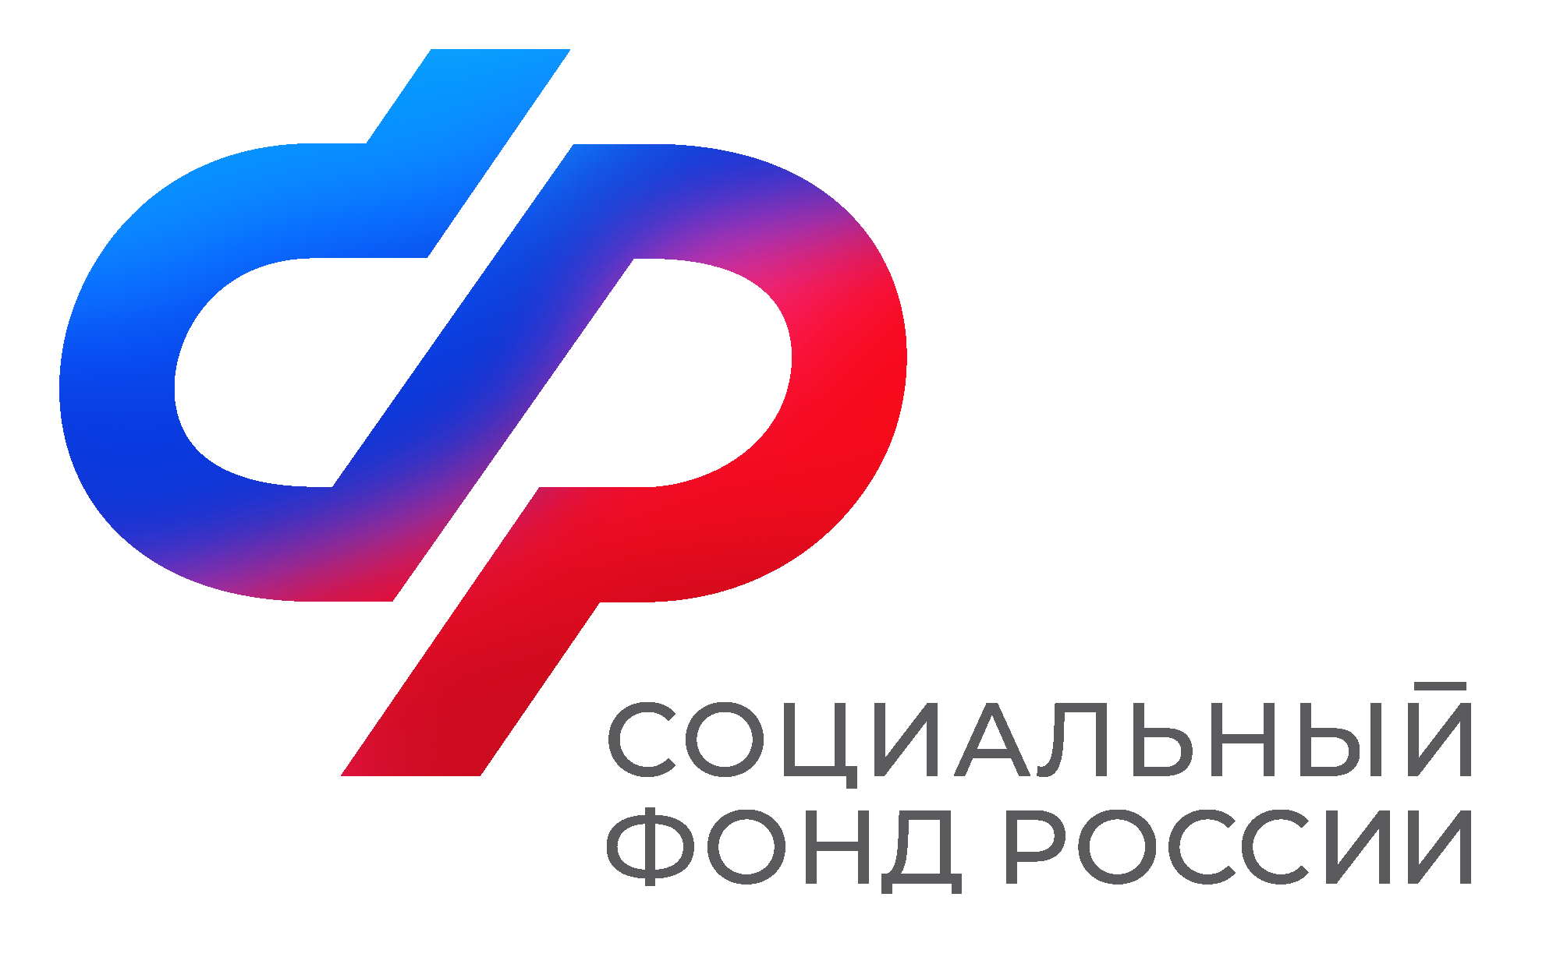  Отделение  Социального фонда России  По Иркутской области | ПРЕСС-СЛУЖБА  ОТДЕЛЕНИЯСФРПОИРКУТСКОЙОБЛАСТИ  Телефон: 268-418  vk.com/sfr.irkutsk  ok.ru/sfr.irkutsk  t.me/sfr_irkutsk

ПРЕСС-РЕЛИЗ

Более 300 работодателей в Иркутской области получили субсидии от регионального Отделения СФР за трудоустройство новых сотрудников по программе субсидирования найма

В 2023 году 314 работодателям Отделение Социального фонда России по Иркутской области выплатило 53,9 миллионов рублей за трудоустройство граждан по программе субсидирования найма.

Государственную поддержку в виде частичной компенсации выплаты зарплаты молодым сотрудникам в возрасте до 30 лет, беженцам из Украины, ДНР и ЛНР, участникам специальной военной операции и людям с инвалидностью могут получить юридические лица, индивидуальные предприниматели и некоммерческие организации, у которых отсутствуют долги по заработной плате, налогам, страховым взносам и штрафам.

«Субсидия выплачивается работодателю на каждого трудоустроенного работника в размере одного МРОТ с учетом районного коэффициента плюс сумма страховых взносов. Такая выплата производится трижды — по истечении первого, третьего и шестого месяцев работы трудоустроенного безработного гражданина», — отметил управляющий Отделением СФР по Иркутской области Алексей Макаров.

Для того, чтобы получить господдержку, работодателю необходимо обратиться в органы службы занятости для подбора специалистов через личный кабинет на портале «Работа России», а затем направить заявление в Отделение СФР по Иркутской области через личный кабинет страхователя.
Напомним, программа государственной поддержки занятости была запущена в 2021 году. За период ее действия 594 работодателя в Иркутской области получили субсидии на сумму более 100 миллионов рублей. Работу получили 1 861 житель области.

За дополнительной консультацией по всем возникающим вопросам можно обратиться на региональную горячую линию для страхователей по телефону: 8 (3952) 47 – 00 – 00.

